Pseudocódigo
if
Si condicion Entonces
pasos_a_dar_si_es_verdadero
SiNo
pasos_a_dar_si_es_falso
FinSi
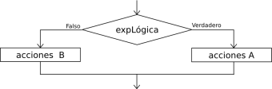
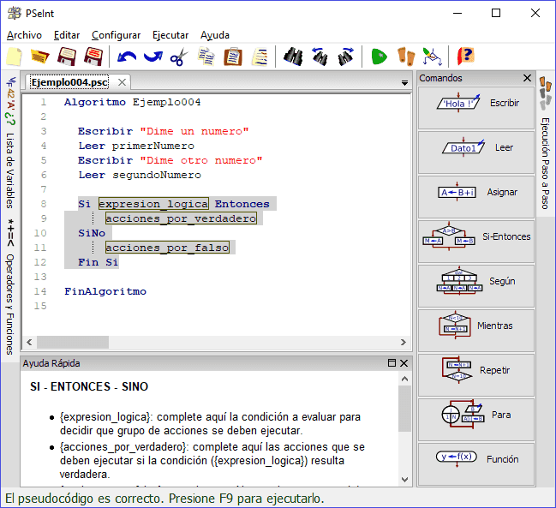
Algoritmo Ejemplo004

Escribir "Dime un numero"
Leer primerNumero
Escribir "Dime otro numero"
Leer segundoNumero

Si primerNumero > segundoNumero Entonces
Escribir "El primero es mayor"
Sino
Escribir "El segundo es mayor"
FinSi

FinAlgoritmo

Segun
Segun variable Hacer
valor1: pasos_a_dar_si_es_el_valor1
valor2: pasos_a_dar_si_es_el_valor2
valor3: pasos_a_dar_si_es_el_valor3
De Otro Modo:
pasos_a_dar_si_es_otro_valor
FinSegun
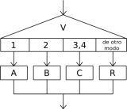
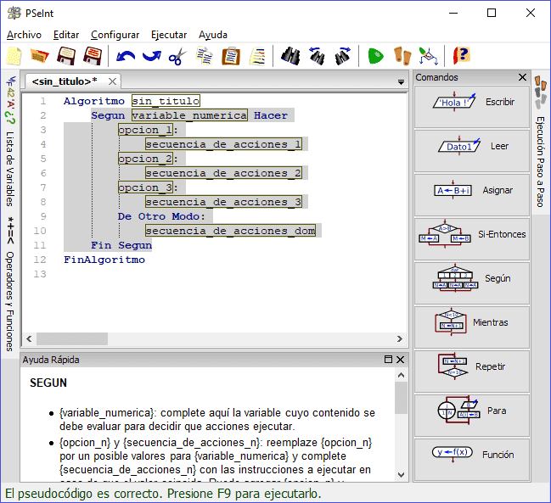
Algoritmo EjemploCasos
Escribir "Introduzca la nota"
Leer nota
Segun nota Hacer
10:
Escribir "Ha obtenido un sobresaliente alto"
9:
Escribir "Ha obtenido un sobresaliente bajo"
8:
Escribir "Ha obtenido un notable alto"
7:
Escribir "Ha obtenido un notable bajo"
6:
Escribir "Ha obtenido un aprobado alto"
5:
Escribir "Ha obtenido un aprobado"
De Otro Modo:
Escribir "Ha suspendido"
FinSegun
FinAlgoritmo

Mientras
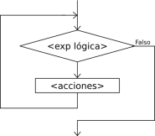

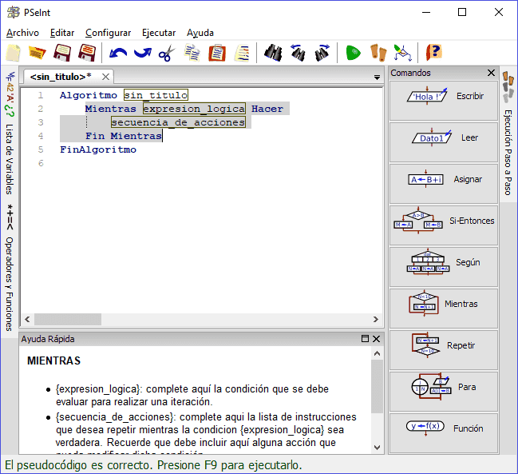

Algoritmo Mientras01
Escribir "Dime un numero"
Leer x
suma <- 0
Mientras x <> 0 Hacer
suma <- suma + x
Escribir "Hasta ahora, la suma es ", suma
Escribir "Dime otro numero"
Leer x
FinMientras
Escribir "Terminado"
FinAlgoritmo

Repetir-hasta
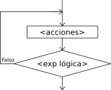
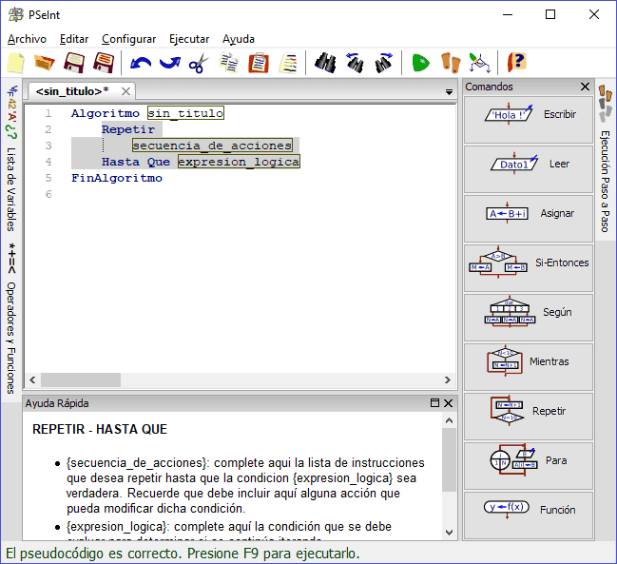
Algoritmo Repetir01
Repetir
Escribir "Dime tu clave de acceso"
Leer clave;
Si clave <> 1234 Entonces
Escribir "Clave incorrecta"
FinSi
Hasta Que clave=1234
Escribir "Bienvenido!"
FinAlgoritmo
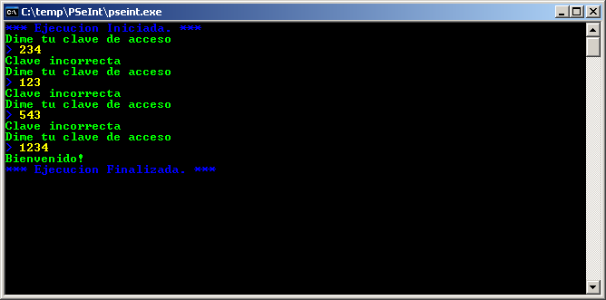

Para
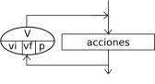
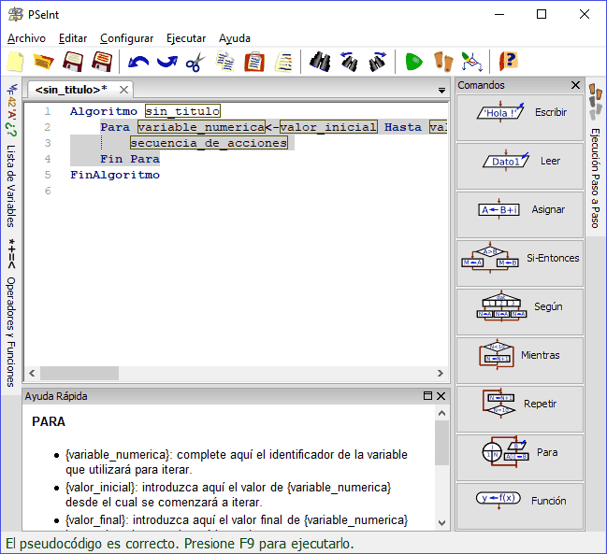
Algoritmo Para01
Para x <- 1 Hasta 10 Hacer
Escribir x
FinPara
FinAlgoritmo

Algoritmo Para02
Para x <- 10 Hasta 20 Con Paso 2 Hacer
Escribir x
FinPara
FinAlgoritmo

Matrices
Algoritmo Matriz3

Dimension datos[3]

datos[1] <- 10
datos[2] <- 25
datos[3] <- 50

Escribir "El primer dato es ", datos[1]
Escribir "Y el tercero es ", datos[3]

FinAlgoritmo

Como una matriz puede contener muchos datos, es frecuente recorrerlas de forma repetitiva, empleando una orden "para". Así un ejemplo que nos pida 6 datos y luego los muestre en orden contrario al que se han introducido podría ser:

Algoritmo MostrarAlReves

Dimension datos[6]

Para i <- 1 Hasta 6 Hacer
Escribir "Dime el dato numero ", i
Leer datos[i]
FinPara

Escribir "Los datos al reves son: "
Para i <- 6 Hasta 1 Con Paso -1 Hacer
Escribir datos[i]
FinPara

FinAlgoritmo

También se pueden crear arrays "de dos dimensiones" (por ejemplo, 3 filas y dos columnas), que se acercan más al concepto matemático de matriz:
Algoritmo Matriz32

Dimension datos[3,2]

datos[1,1] <- 10
datos[2,1] <- 25
datos[3,1] <- 50

datos[1,2] <- 11
datos[2,2] <- 26
datos[3,2] <- 51

Escribir "El primer dato en la primera columna es ", datos[1,1]
Escribir "Y el ultimo de la segunda columna ", datos[3,2]

FinAlgoritmo

